# **Objetivos & estrategia de negocio**

# **Captación de leads**

### **Experiencias interactivas en la web**

* Juego“¿Qué personaje medieval eres?” → Al finalizar, se pide el email para enviar un resultado personalizado y un incentivo (Comentar con el cliente). → Objetivo: captar correos de posibles visitantes mediante entretenimiento temático. Generador
* Landing con formulario “Planifica tu aventura”

Con el fin de captar leads y que realicen la conversión obteniendo su entrada.

Los usuarios pueden diseñar su propio itinerario (“quiero ver torneos”, “me interesa la taberna”, etc.) → Para obtenerlo, dejan su email y se les envía un itinerario PDF personalizado. → Objetivo: captación + segmentación por intereses (familias, parejas, grupos escolares…).

### **Campañas de referidos**

* “Trae a tu séquito y gana x incentivo (Una camiseta/entrada gratis/ un x

% adicional en comida” → Cada usuario tiene un enlace o código único desde la web o app. → Objetivo: adquisición viral y orgánica.

* IA integrada con redes sociales

Fotos medievales según “Personaje histórico” en la App con IA mediante una foto que sube el usuario → Para descargarlo, se solicita registro o suscripción al boletín

→ Una IA genera automáticamente su retrato al estilo personaje histórico.

→ Se incentiva que lo compartan con un hashtag tipo #PuyDuFouMedieval.

→ Objetivo: leads + visibilidad en redes + refuerzo de marca y expectación pre-visita

→ Herramientas: Filtros de Instagram/TikTok integrados con la app y generador IA con API (Stable Diffusion / Midjourney / D-ID)

# **🛡️ Fidelización de clientes existentes**

Objetivo: Mantener y reactivar a los visitantes actuales

### **Programa de “Caballeros Leales”**

Sistema de puntos por cada visita, compra o interacción en la app. → Desbloquean rangos: “Visitador”, “Explorador de Leyendas”, “Cronista del Tiempo,Guardián de la Historia”. → Beneficios: descuentos, acceso prioritario, eventos exclusivos. → Objetivo: aumentar recurrencia.

### **Notificaciones PUSH en la App**

Enviar alertas según perfil: “Tu torneo favorito comienza en 15 min” o “hay un nuevo menú en la taberna”. → Objetivo: engagement en tiempo real.

### **Encuestas post-visita con recompensa**

Encuesta breve en la app o email (“Valora tu aventura”) → A cambio, se ofrece un descuento en comida o con algún partner. → Objetivo: retención + feedback para mejora continua.

### **Calendario de eventos especiales**

Recordatorios automáticos (“Festival del Dragón”, “Mercado Medieval”, “Especial Navidad”) con acceso prioritario para registrados. → Objetivo: reactivación periódica.

# **🧠 Mejora de la experiencia del cliente**

Objetivo: Hacer más fluida, personalizada y memorable su visita

### **Geolocalización mediante QR**

Geolocalización en tiempo real con rutas sugeridas (“tiempo de espera corto en la justa de caballeros”) mediante pulsera QR

→ Impactar: Mensajes push en la App determinados por la zona del parque y actividades realizadas (ej: “Últimas plazas para el espectáculo “El Último Cantar”). → Objetivo: reducir frustración, aumentar satisfacción y mejorar la experiencia física

### **Recomendador inteligente**

Basado en preferencias previas (“Te gustó el espectáculo de arquería, te recomendamos el entrenamiento de espadas”). → Objetivo: personalización dinámica.

# **💰 Aumentar el ticket medio**

### **Experiencias temáticas premium**

Añadir un paquete “Caballero por un día” (foto, vestuario, actividades) con acceso prioritario a los espectáculos y sitio preferente en la grada

→ Incluye fotos temáticas con vestuario medieval y vídeo resumen de la experiencia vinculados a pulsera QR y visibles en la App al final del recorrido

→ Se pueden compartir con el hastag #PuyDuFouMedieval o comprar tanto físicamente como de forma digital. → Objetivo: generar ingresos y viralización.

### **Restauración: Upselling inteligente basado en aforo y hábitos**

* Recomendaciones personalizadas de tabernas y menús con sugerencias push según hora del día, localización y preferencias del formulario (“me interesa comida familiar”, “taberna medieval”). Con avisos push del aforo del restaurante más cercano como “El Mesón de Carlomagno tiene aforo completo hasta las 15:00. Date prisa en reservar o se te escapará el
* Packs de comida según tipo de audiencia:

Familias → Menús infantiles

Grupos → Menú cerrado

Cumpleañeros → Menú especial cumpleaños

### **Experiencia “Cumpleaños Medieval”**

Crear una experiencia diferenciadora y memorable para los visitantes que cumplen años, incentivando visitas adicionales al parque, experiencia “premium” y consumo en restauración mediante menús especiales y ofertas grupales.

**Menú Especial Cumpleaños “Banquete Real”**

* Un menú temático exclusivo que incluye: Entrantes medievales a compartir + primero + segundo + postre con vela

→ Bebida especial “Hidromiel de Aniversario”

→ Regalo simbólico: corona conmemorativa

→ Canción “Cumpleaños feliz” por grupo trovador

* Menú gratuito de cumpleaños para grupos de 6 personas con reserva previa del menú.

→ Impactar: “Si invitas a 6 personas… ¡tu menú cumpleaños es GRATIS!”

→ Objetivo: Aumentar el ticket medio e incentivar las visitas en grupo → más entradas, más consumos.

* Opción de convertir el banquete en Banquete Premium por 30€ más

→ Tarta personalizada

→ Foto impresa con vestuario medieval

→ Prioridad en una actividad temática

### **Coronación “Caballero” por un maestro de armas**

En un punto concreto del parque, el visitante recibe una mini ceremonia consagrándole caballero por el maestro de armas con un vídeo ceremonial.

→ Objetivo: Aumento ticket medio

### **Merchandising Medieval (Cross selling)**

**Catálogo dinámico en app + recomendaciones basadas en intereses según historial de navegación y carrito de compra**

Impactar con correos con productos personalizados según audiencia:

→ Familias: espadas de madera, escudos, figuras, camisetas para niños, disfraces de caballero y princesa...

→ Amigos: Camisetas adultos, tazas, gorras, túnicas, armas...

→ Adultos y senior > 60: Bolsos y carteras de marroquinería, botas, sombreros ...

# **JOURNEYS SEGÚN ESTRATEGIA**

Diseñados en Journey Builder, conectados a Sales Cloud y Data Cloud para activaciones automáticas y decisiones en tiempo real.

### **🧭 1. JOURNEY DE CAPTACIÓN – “Descubre tu personaje medieval”**

**Objetivo**: capturar leads de alta calidad y convertirlos en primeras visitas.

**Trigger**: registro en formulario web tras realizar juego interactivo.

**Flujo técnico:**

1. Entry Source: API Event (formulario web) → Data Cloud segment “Nuevos leads”.
2. Email #1 – Bienvenida inmediata:
   1. Contenido dinámico según resultado del juego(Ejemplo rol: caballero, arquera, princesa…).
   2. CTA a “Planifica tu aventura”.
   3. Personalization via ****AMPscript + Dynamic Content Blocks.
3. **Wait Activity (48h)** → Einstein Engagement Scoring determina siguiente paso.
   1. Si *baja probabilidad*, enviar contenido emocional (“Descubre los secretos de Puy Du Fou”).
   2. *alta probabilidad de conversión*, enviar **Email #2 – Descuento exclusivo 10%**.
4. **Advertising Studio Sync:** crea audiencia lookalike para Meta Ads.
5. **Conversion Capture:** integración Sales Cloud (Lead → Opportunity).
6. **Exit Criteria:** conversión a compra o registro app.

### **🧭 2. JOURNEY DE CAPTACIÓN INTERESES Y CONVERSIÓN**

**Objetivos**:

* Captar leads cualificados antes de su primera visita o compra.
* Recoger datos de interés y preferencias (espectáculos, gastronomía, horarios, tipo de visitante, etc.) para segmentar futuras campañas.
* Incrementar la conversión a compra o registro completo en la App / programa de fidelización.
* La aceptación por parte del usuario de recibir comunicaciones comerciales y la GDPR

**Trigger**: Envío de formulario web o in-app form “Planifica tu aventura” alojado en una CloudPage de Marketing Cloud o externo en su web

**Flujo técnico:**

1. Usuario llega a la landing “Planifica tu aventura” desde: Canal de entrada:
   1. Una campaña de redes sociales / Google Ads
   2. Banner en la web o en la App con CTA “Diseña tu itinerario”
   3. QR en folletos físicos
2. Completa el formulario (Smart Capture) con campos como:
   1. Nombre
   2. Email (obligatorio)
   3. Intereses (checkbox: espectáculos, gastronomía, familia, nocturno, etc.)
   4. Fecha tentativa de visita
   5. Consentimiento GDPR
3. Los datos se insertan en la Data Extension: Web_Lead_Interest_Form_DE
4. La llegada del nuevo registro en esa DE activa el API Event del Journey, que tiene como Entry Source esa Data Extension (API Event: “Form Submit → Nuevo Registro Añadido”) que envía Email # Itinerario personalizado, con contenido dinámico según:

Tipo de visitante (@TipoVisitante) (familia, amigos, grupo..)

Intereses seleccionados (@Intereses)

1. El email incluye CTA con enlace a descarga PDF generado dinámicamente mediante CloudPage + AMPscript + Content Block by Key.

**Ejemplo Landing 1# Formulario Intereses:**

Contenido: 🗡️ Diseña tu propia aventura medieval en Puy du Fou

Elige tus espectáculos favoritos y recibe tu itinerario personalizado

Texto principal:

Bienvenido al Reino de Puy du Fou. Con nuestro planificador interactivo podrás crear tu itinerario ideal según tus intereses:

⚔️ Torneos de caballeros

🕰️ Espectáculos históricos

🍖 Tabernas y banquetes

🧒 Aventuras en familia

🌙 Espectáculos nocturnos

Solo necesitas completar el siguiente formulario y recibirás por correo tu guía personalizada en PDF, con horarios y recomendaciones adaptadas a ti. CTA : 🛡️ Planifica tu aventura ahora

Ejemplo Email 1# Itinerario personalizado:

Asunto:

🏰 %%FirstName%%, aquí tienes tu aventura ideal en Puy du Fou

Cuerpo del email:

¡Bienvenida de nuevo, %%FirstName%%! Según tus intereses, hemos preparado una experiencia a tu medida:

(Imágenes y textos adaptados a cada segmento)

CTA:👉 Descarga tu itinerario personalizado en PDF y vive tu propia historia.

### **🏰 3. JOURNEY DE BIENVENIDA – “Tu Primera Aventura en Puy Du Fou”**

**Objetivo**: acompañar al nuevo cliente antes, durante y después de su primera visita, generando confianza, engagement y conversión a fidelización.

**Trigger**: compra confirmada o activación de entrada digital.

**Canales**: Email + MobilePush + SMS.

**Flujo técnico journey:**

1. Entry Source: Sincronización con Service Cloud Opportunity → Closed/Won
2. Email #1 Adquisición de entradas:
   1. Contenido: mapa interactivo, horarios, descarga de app.
   2. Contenido dinámico (AMPscript):

Nombre del visitante: %%FirstName%%

Fecha del espectáculo: %%EventDate%%

Tipo de entrada: %%TicketType%%

1. Email #2 Pre-visita:

Contenido dinámico (AMPscript):

Nombre del visitante: %%FirstName%%

Hora llegada: %%ArrivalTime%%

1. Wait until 1 day before EventDate (Decision Split por canal preferido):
2. Decision Split por canal preferido:
   1. Si canal preferido = Email → enviar recordatorio por correo.
   2. Si canal preferido = Push → enviar notificación Push.
   3. Si canal preferido = SMS → enviar recordatorio sms.
3. In-Park Event (Mobile Studio Geofence):
   1. Mensaje push contextual: “El torneo de justas comienza cerca de ti”.
4. Email Post-visita(T+1):
   1. Encuesta NPS + incentivo opcional (5% descuento próxima visita).
5. Data Update: resultados encuesta → Contact_Master_DE.

**KPIs:**

* % usuarios que descargan app.
* % apertura push antes del evento.
* NPS post-visita.

✉️**Ejemplo Email 1# Adquisición de entrada**:

**Asunto**: ✉“¡Comienza tu aventura medieval!”

**Cuerpo del email:**

¡Hola, %%FirstName%%!

Tu viaje en el tiempo ya está reservado para el %%EventDate%%.

⚔️ Tu experiencia comienza ahora:

📱 Descarga la app Puy du Fou y crea tu itinerario personalizado.

🗺️ Consulta los mapas interactivos y los horarios de espectáculos.

🏆 Descubre los secretos del espectáculo “El Último Cantar” y mucho más.

CTA: Descargar App CTA: Ver tu entrada digital

¡Nos vemos pronto en el parque, caballero!

Bloque dinámico de contenido (segmentado para cada audiencia)

**Ejemplo Email 2# Pre-visita:**

**Objetivo**: recordar la visita y fomentar la planificación.

**Asunto:** “Mañana comienza tu aventura 🎟️”

**Cuerpo del email:**

¡Hola, %%FirstName%%!

Mañana vivirás una experiencia inolvidable. Aquí tienes tus últimos preparativos:

✅ Itinerario sugerido: Ver itinerario personalizado 🕓 Horario recomendado de llegada: %%ArrivalTime%% 📍 Cómo llegar: Ver mapa del parque ☀️ El tiempo mañana: %%WeatherForecast%%

¡Y recuerda! Si activas las notificaciones en la app, te avisaremos de los próximos espectáculos cerca de ti.

📲**Mensaje Push In-Park (Durante visita)** **Segmentación**: usuarios con App activa y permisos de localización.

“🎭 El espectáculo ‘El Sueño de Toledo’ comienza en 15 minutos cerca de ti. ¡No te lo pierdas!”

**Ejemplo Email Post-Visita (T+1 día)**

**Objetivo**: recoger feedback y fomentar la fidelización.

📧 Ejemplo de plantilla:

✉️ “Gracias por tu visita, %%FirstName%% 🌟”

**Asunto:** ¿Cómo fue tu experiencia en Puy du Fou?

**Cuerpo del email:**

Esperamos que hayas disfrutado viajando en el tiempo con nosotros.

🙏 Cuéntanos tu experiencia (¡solo 1 minuto!) y gana un 5% de descuento en tu próxima visita.

📝 Responder encuesta

Además, pronto lanzaremos el programa “Caballeros Leales” con recompensas exclusivas.

⚔️ Únete al programa

Bloque dinámico:

Si NPS > 8 → email de agradecimiento + recomendación “Invita a un amigo”.

Si NPS < 6 → alertar equipo de atención al cliente.

### **🛡️ 3. JOURNEY DE FIDELIZACIÓN – “Niveles”**

**Objetivo**: mantener la recurrencia y premiar la vinculación.

**Trigger**: registro o puntos acumulados > 100.

**Canales**: Email + MobilePush + Loyalty Cloud.

**Flujo técnico:**

1. **Entry Source:** Loyalty_Points_DE (Data Cloud).
2. **Email #1 (on join):** bienvenida al programa, explicación de niveles (Visitador principiante, Explorador de leyendas, Cronista del tiempo...).
3. **Wait 30 days → Decision Split (puntos acumulados)** <200 → Enviar misión (“Completa tu siguiente reto y gana puntos”). ≥200 → Enviar recompensa digital (“Acceso exclusivo a evento de Puy Du Fou”).
4. **MobilePush mensual:** progreso de puntos + CTA a la app.
5. **Reactivation Branch:** si inactivo 90 días → envío de campaña “Puy Du Fou te echa de menos”.

**KPIs**:

* Tasa de repetición de visita.
* Puntos promedio por usuario activo.
* Ratio de canje de recompensas.

### **🐉 4. JOURNEY DE REACTIVACIÓN – “Vuelve a Puy Du Fou”**

**Objetivo**: reenganchar visitantes inactivos o leads sin conversión.

**Trigger**: no interacción ni compra >180 días.

**Canales**: Email + Advertising Studio + SMS.

**Flujo técnico:**

1. **Entry Source:** Data Cloud segment “Inactivos +180 días”.
2. **Email #1:** storytelling emocional (“Puy Du Fou te recuerda…”) + contenido visual.
3. **Wait 3 días → Decision Split (open/click).**
   1. Si abre: añadir a audiencia remarketing Ads.
   2. Si no abre: enviar SMS corto con CTA de evento nuevo.
4. **Advertising Studio Audience:** remarketing personalizado.
5. **Exit Criteria:** nueva compra o descarga app.

**KPIs**:

* Reactivation Rate (% que vuelven a interactuar).
* CTR + Open Rate reactivación.

### **💬 5. JOURNEY DE REFERIDOS: “Reúne a tu Séquito”**

**Objetivo**: Convertir a los clientes actuales en promotores del parque.

**Canales**: Email + App + Social share + Loyalty system.

Descripción: Campaña viral que recompensa a quienes invitan a amigos o familiares.

**Flujo técnico:**

1. **Email/App Message:**
   1. “Crea tu séquito: invita a tus amigos y gana recompensas.”
   2. Link único de referido (UTM)
2. **Email (al llegar un referido):**

“Tu compañero acaba de unirse a tu cruzada” + puntos extra.

1. **Email (al alcanzar metas):**

“Tu séquito ha crecido: disfruta tu entrada gratis.”

### **🎂 JOURNEY DE CUMPLEAÑOS**

📧 Ejemplo de plantilla:

**Asunto**: 🎉 Celebra tu Cumpleaños como un Verdadero Héroe del Reino

**Preheader**: ¡Tu cumpleaños se acerca! Reserva tu Banquete Real en Puy du Fou

Hola, {FirstName},

En el Reino de Puy du Fou nos hemos enterado de que tu cumpleaños está a punto de llegar… y aquí, un día así se celebra como lo harían los héroes medievales.

👑 Tu experiencia temática exclusiva de cumpleaños:

* Banquete Real con menú especial cumpleaños
* Bebida especial “Hidromiel de aniversario” o “Cóctel especial de la casa”
* Regalo simbólico: corona conmemorativa
* Canción “Cumpleaños feliz” por grupo trovador

Y muchas sorpresas más

🎁 Oferta especial

Además, si invitas a 6 amigos… ¡tu menú cumpleaños es GRATIS!

🎒 ¿Quieres una celebración aún más épica?

Añade el extra de **Banquete Premium**:

* Tarta personalizada
* Foto impresa con vestuario medieval
* Prioridad en una actividad temática

👉 Reserva tu experiencia aquí Estamos preparados para celebrar contigo como merece la ocasión.

¡Que los dioses del Reino te acompañen en tu gran día! Puy du Fou – Donde la historia cobra vida

**Modelo** **de datos**

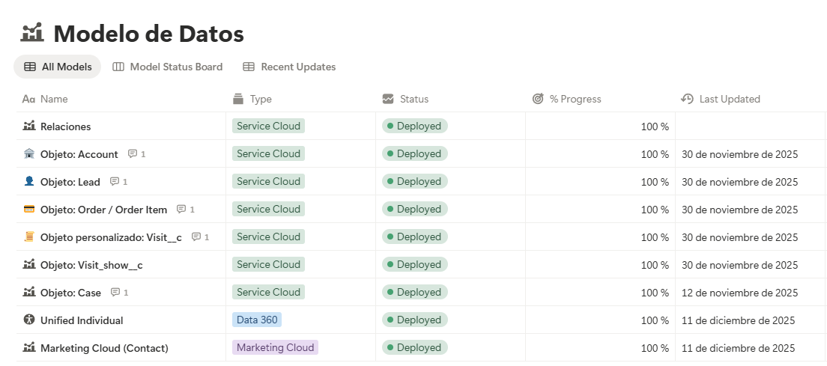

# **Arquitectura e Integración**

El ecosistema Salesforce para el proyecto de Puy du Fou España se compondrá de cuatro pilares:

1. **Service Cloud** Plataforma principal para la **gestión de la atención al cliente**: sugerencias, reclamaciones, dudas e incidencias relacionadas con la experiencia en el parque y la app de juego. ◦ Objeto clave: **Case** (relacionado con Account/Person Account y, cuando aplique, con Visit).
2. **Agentforce (IA de servicio)** Se configurará un **agente virtual** sobre Service Cloud que: ◦ Recibe y entiende las consultas del cliente. ◦ Propone y registra soluciones en los casos. ◦ Escala automáticamente a un agente humano **solo cuando**: ▪ El cliente indica explícitamente que no se ha resuelto, o ▪ Se detecta una determinada prioridad/impacto (según reglas de negocio).
3. **Marketing Cloud** Recibirá datos por dos vías: ◦ **Vía Service Cloud**: sincronización de **Contact/Person Account** para disponer de la base de contactos que interaccionan con soporte. ◦ **Vía API con la BBDD de Puy du Fou**: importación de datos operacionales (visitas, compras, shows vistos).

Marketing Cloud se utilizará para: ◦ Enviar **notificaciones push** (pre-visita, visita y post-visita). ◦ Enviar comunicaciones y notificaciones vinculadas al **juego gamificado** de la app (sellos, niveles, logros, pendientes por completar).

1. **Data Cloud** Punto central de unificación de datos (Customer 360). ◦ Recibe datos tanto desde **Service Cloud** (casos, contactos) como desde **Marketing Cloud / BBDD externa** (visitas, juego, compras). ◦ Se encarga de construir el **Unique Contact** (perfil unificado) combinando: ▪ Identidad CRM (Person Account). ▪ Datos de visita y juego de la app. ▪ Interacciones de servicio y marketing. ◦ Sobre este modelo unificado se crean **segmentaciones dinámicas** (familias recurrentes, jugadores muy activos, visitantes con incidencias recientes, etc.) que se envían de nuevo a **Marketing Cloud** para activar journeys y campañas personalizadas.  
     
   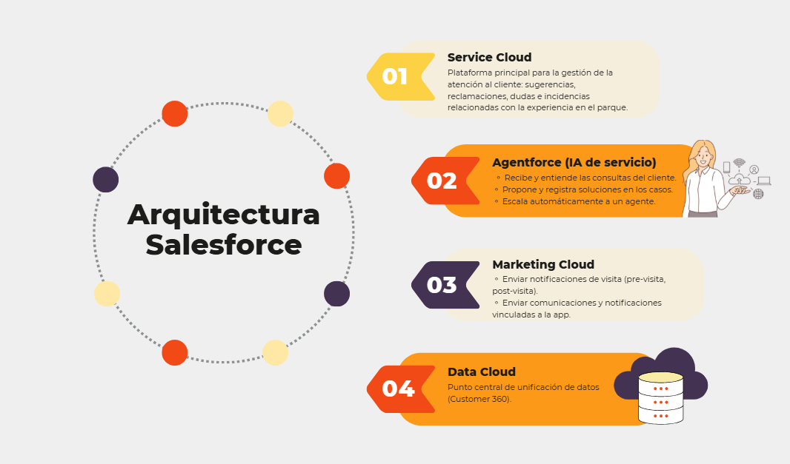

## **FUENTES Y UNIFICACIÓN**

La experiencia del visitante en Puy du Fou genera información en múltiples puntos de contacto, tanto **digitales** como **presenciales**, que deben consolidarse en un único modelo de datos para habilitar segmentación avanzada, personalización en tiempo real y activaciones omnicanal. Salesforce Data Cloud actúa como el **cerebro central** donde convergen, se limpian y se unifican todas estas fuentes, permitiendo construir un **Golden Record del Visitante**.

A continuación se detallan las fuentes de datos definidas para el proyecto y el proceso de unificación en Data Cloud.

## **1. Fuentes de datos digitales (Online)**

### **1.1 Web y Portal de Reservas**

Incluyen todas las interacciones del visitante antes de su visita:

* Creación de cuenta y autenticación (email, móvil).
* Selección de fechas de visita.
* Carritos de compra y reservas no finalizadas.
* Confirmaciones de compra (entradas, restauración, upgrades).
* Preferencias del visitante.

**Datos capturados:**

* Identificadores del usuario (email, teléfono).
* Productos seleccionados.
* Fecha prevista de visita.
* Tipo de entrada (Puy du Fou / Sueño de Toledo / experiencia premium).
* Historial de navegación y carritos abandonados (eventos).

### **1.2 Aplicación móvil del visitante**

La aplicación centraliza la experiencia previa y durante la visita:

* Registro y login.
* Acceso al QR de entrada.
* Escaneo de códigos dentro del parque.
* Interacciones de gamificación (retos, puntos, niveles).

**Datos capturados:**

* Identificador único de usuario en la app.
* Eventos de interacción (show visto, QR escaneado).
* Progreso del programa de fidelización.
* Permisos de notificaciones push.

## **2. Fuentes de datos presenciales (On-Park)**

### **2.1 Pulseras NFC / QR físicos**

Las pulseras o códigos se utilizan como llaves universales dentro del parque:

* Validación de acceso.
* Identificación en zonas temáticas.
* Participación en actividades interactivas.
* Asociación de visitantes a grupos (“líder” y “mochila”).

**Datos capturados:**

* ID de pulsera o QR.
* Timestamp de escaneo.
* Ubicación / show asociado.
* Usuario o grupo al que pertenece.

### **2.2 Red WiFi del parque**

El visitante puede conectarse al WiFi con un formulario sencillo o usando el login de la app.

**Datos capturados:**

* Dispositivo + email/móvil asociado.
* Momento de conexión.
* Tiempo de permanencia.
* Consentimientos explícitos para comunicaciones.

### **2.3 TPV – Restauración y tiendas**

Las compras dentro del parque aportan datos clave sobre gasto y preferencias.

**Datos capturados:**

* Ticket de compra.
* Productos adquiridos.
* Importe total.
* Medio de pago.
* Asociación al visitante (si presenta QR o pulsera).

## **3. Interacciones de Servicio**

### **3.1 Service Cloud**

Todas las incidencias, solicitudes y reclamaciones del visitante se gestionan como **Cases**.

**Datos capturados:**

* Tipo de incidencia y severidad.
* Canal de entrada (email, app, punto físico).
* Resolución aplicada (compensación, reembolso, upgrade).
* Nivel de satisfacción post-incidencia.

Esta información es esencial para segmentación avanzada (por ejemplo: “superfan insatisfecho”, “incidencia grave reciente”).

# **🔄 4. Proceso de Unificación en Salesforce Data Cloud**

Salesforce Data Cloud recoge todos los datos anteriores mediante conectores, APIs y flujos ETL hacia sus **Data Streams**. El proceso de unificación se compone de cuatro etapas principales:

## **4.1 Ingesta y normalización de datos**

Cada fuente alimenta a Data Cloud mediante uno o más Data Streams donde se aplican:

* Limpieza básica.
* Normalización de formatos (móvil, email, fecha).
* Estandarización de campos (nombres, identificadores).

Esto garantiza que todas las fuentes compartan un lenguaje común.

## **4.2 Identity Resolution – Unificación de identidades**

La característica clave del proyecto es la unificación de múltiples identificadores que el mismo visitante puede utilizar durante su journey:

* Email personal
* Número de teléfono
* ID de usuario de la app
* ID de pulsera RFID
* QR de entrada
* Dispositivo conectado a WiFi
* Contacto/Account en CRM
* Histórico de entradas

Data Cloud utiliza reglas de coincidencia (match rules) y reglas de resolución (resolution rules) para determinar cuándo **varios registros pertenecen a la misma persona**.

Ejemplos de coincidencia:

* Mismo email en app y en portal web.
* Pulsera escaneada asociada al mismo teléfono registrado en WiFi.
* Case en Service Cloud vinculado al email usado para comprar entradas.

## **4.3 Golden Record – Perfil 360 del visitante**

Una vez unificadas las identidades, Data Cloud genera un perfil único consolidado que contiene:

### **Atributos demográficos:**

* Email, teléfono.
* Idioma preferente.
* Localización general.

### **Atributos de comportamiento:**

* Nº total de visitas.
* Shows vistos + puntos obtenidos.
* Interacciones con QRs / pulseras.
* Compras dentro del parque.

### **Atributos de fidelización:**

* Nivel (Visitador, Explorador, Cronista, Guardián).
* Puntos acumulados.
* Últimas acciones en la app.

### **Atributos de satisfacción:**

* Incidencias (severidad).
* Soluciones recibidas.
* Riesgo de abandono.

Este Golden Record es el que se distribuye a Service Cloud y Marketing Cloud para habilitar experiencia personalizada.

## **4.4 Publicación y activación del dato**

Una vez consolidado el perfil:

### **Hacia Service Cloud**

* Los agentes de atención visualizan el 360 del visitante:

historial, nivel, puntos, incidencias previas, gasto, preferencias.

### **Hacia Marketing Cloud**

* Se crean audiencias dinámicas para journeys:
  + familias primerizas
  + recurrentes
  + mochilas
  + superfans
  + clientes insatisfechos
  + clientes en riesgo de abandono
  + visitantes próximos a subir de nivel
* Activaciones en tiempo real como:
  + carrito abandonado
  + pre-visita
  + gamificación
  + post-visita

**BUYER PERSONA**

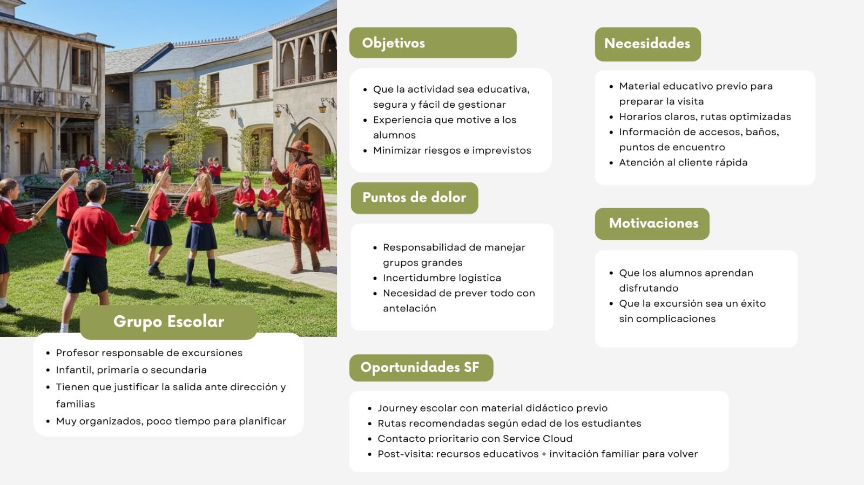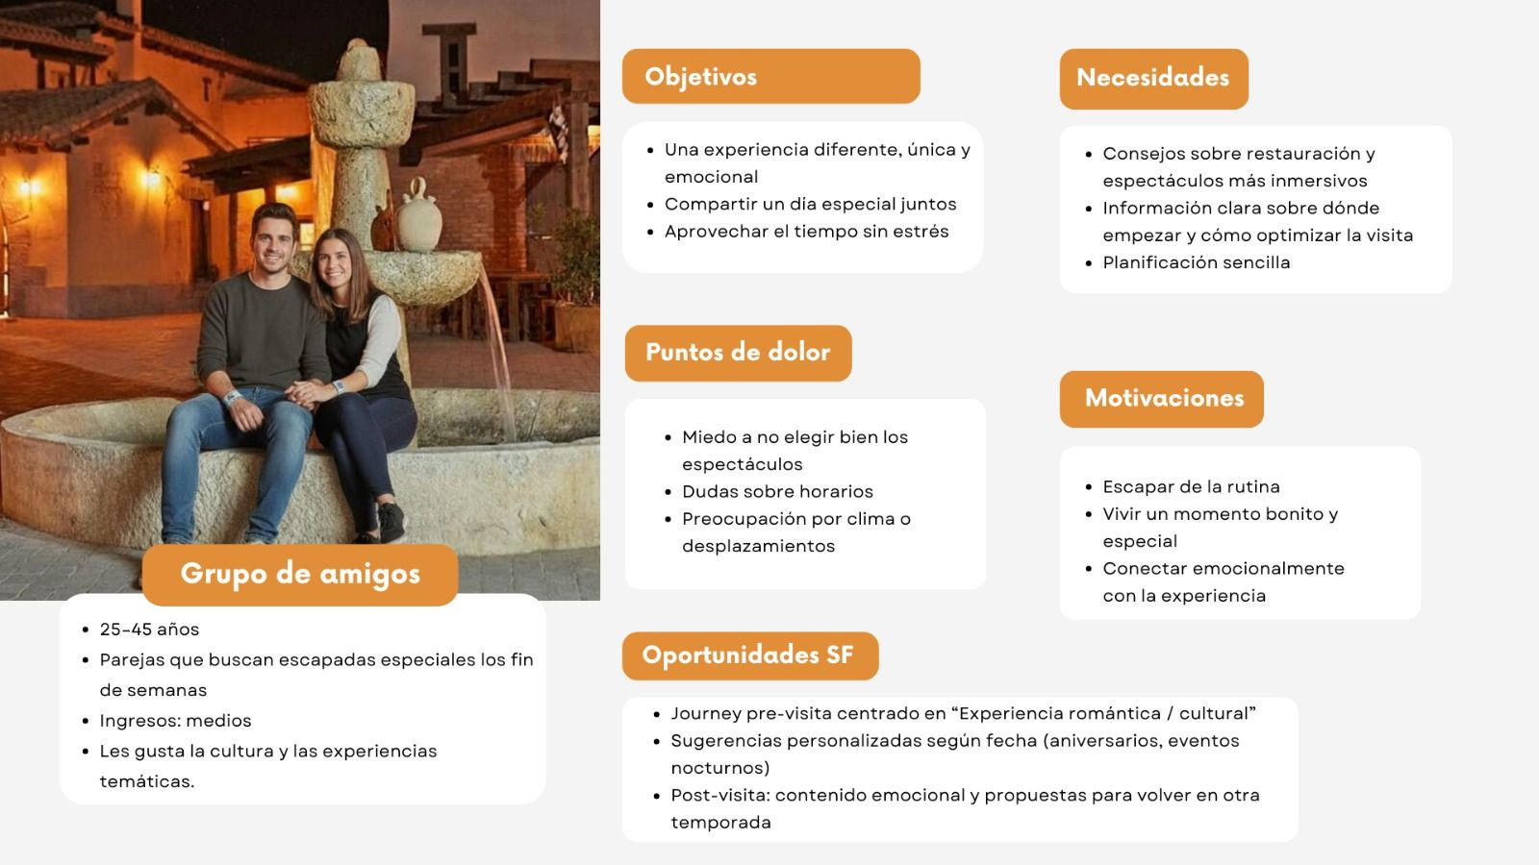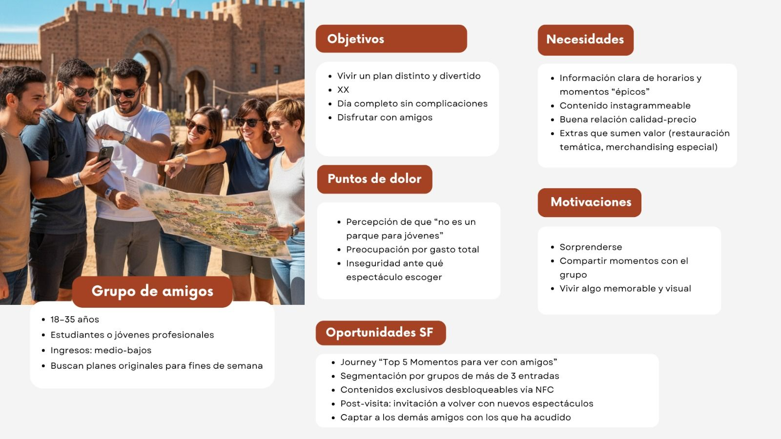

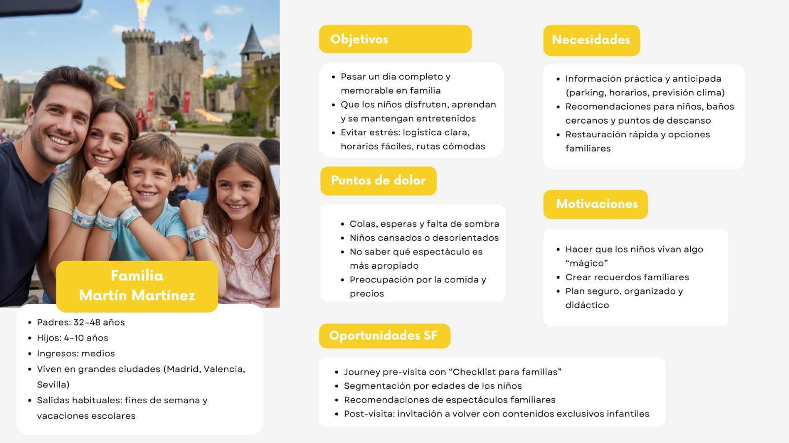

# **Competidores**

Puy du Fou España combina elementos que sus competidores tienen, pero ninguno ofrece el paquete completo:

## **🟪 Matriz Comparativa de Experiencias Temáticas**

|  |  |  |  |  |  |
| --- | --- | --- | --- | --- | --- |
| **Elemento** | **Disney** | **PortAventura** | **Warner** | **Alhambra** | **Puy du Fou** |
| **Historia y cultura** | ✘ | ✘ | ✘ | ✔ | ✔ |
| **Espectáculos inmersivos 360°** | ✔ | ✘ | ✘ *(acción)* | ✘ | ✔ |
| **Emoción épica y narrativa adulta** | ✔ *(fantasía)* | ✘ | ✘ | ✔ *(historia)* | ✔ |
| **Tecnología AR / NFC inmersiva** | ✔ | ✔ | ✔ | ✘ | ✔ |
| **Coherencia narrativa completa** | ✔ | ✘ | ✘ | ✔ | ✔ |
| **Experiencia premium sin descuentos** | ✔ | ✘ | ✘ | ✔ | ✔ |

💡 Ningún competidor ofrece historia + emoción + espectáculo + tecnología + autenticidad cultural como Puy du Fou.  
  
**Análisis**

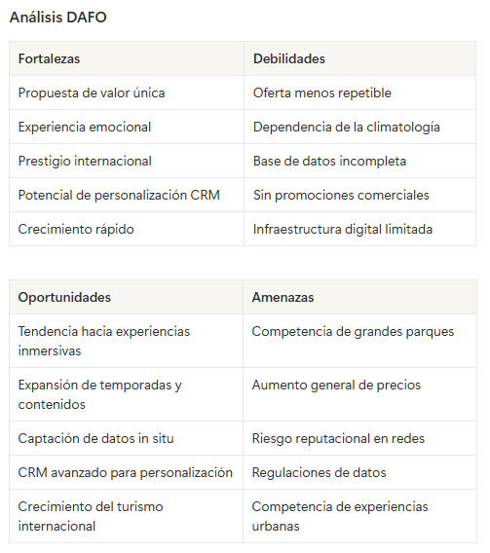

# **Roadmaps Journeys de clientes**

**Journey Amigo “líder” del grupo**

Puedes ver en detalle los customer Journeys en este link:

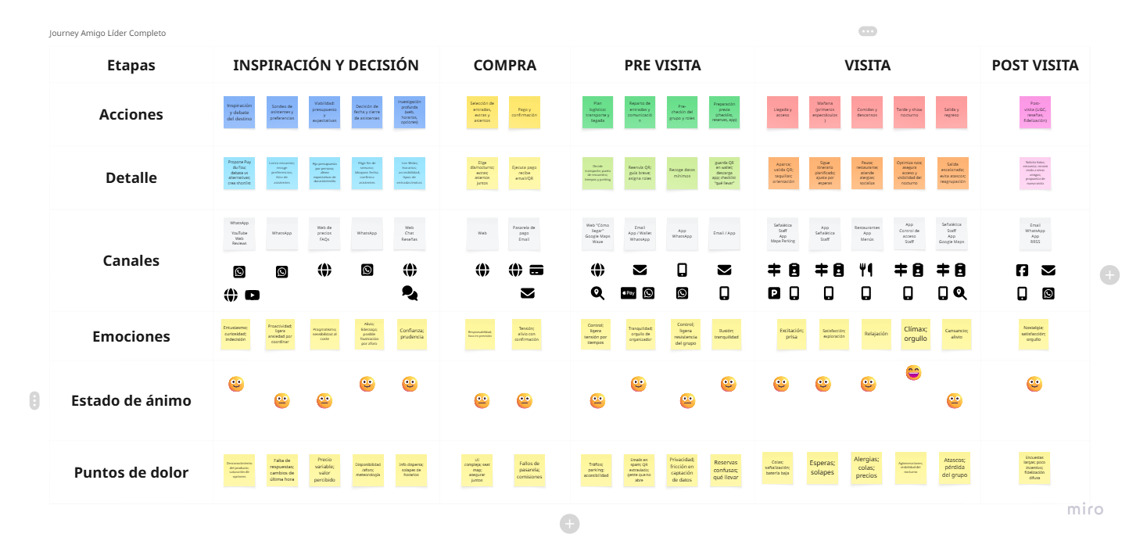**Journey amigo Mochila**

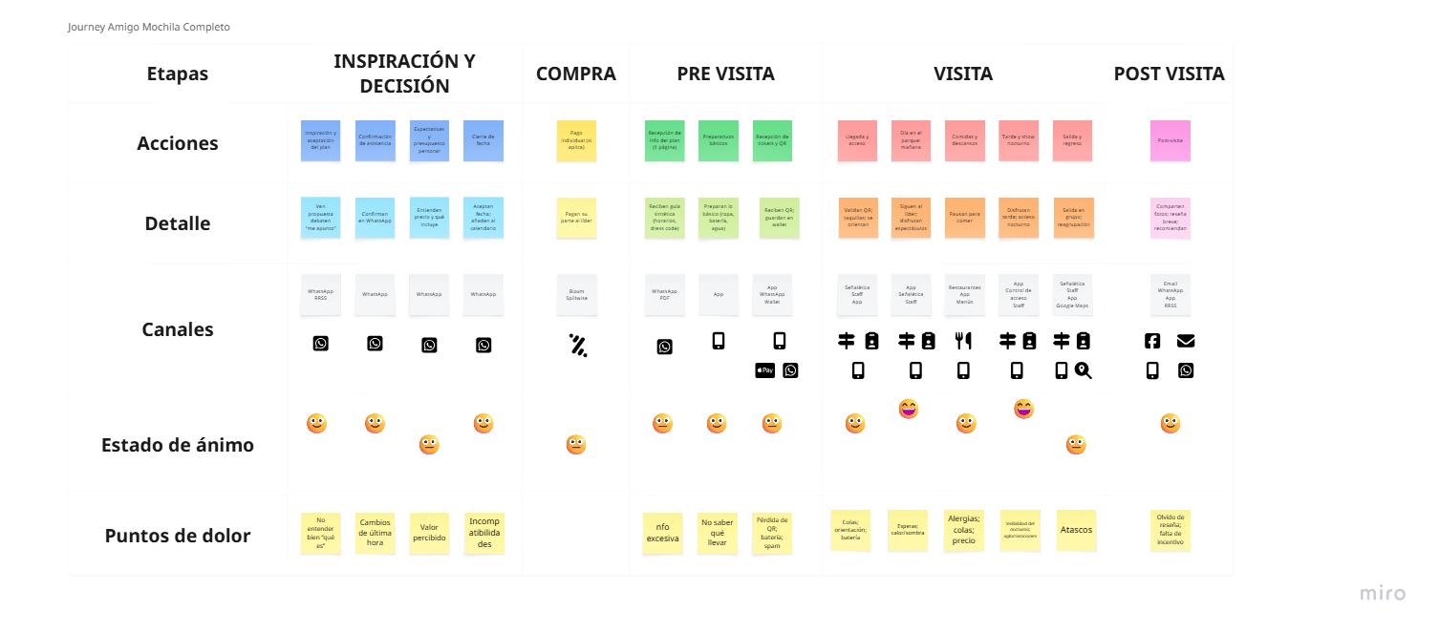

# **Carrito Abandonado**

# **1. Introducción**

El módulo Einstein Web Recommendations de Marketing Cloud permite identificar cuándo un usuario abandona productos en su carrito y automatizar campañas personalizadas para recuperarlo.

Para habilitar esta funcionalidad es necesario ****instrumentar la web, configurar el catálogo de productos e integrar los eventos de comportamiento con Marketing Cloud.

El objetivo final es activar journeys de recuperación con contenido dinámico generado automáticamente por Einstein.

2. **Requisitos Previos**

Antes de configurar el carrito abandonado, se deben cumplir los siguientes elementos:

✔ 1. Activar Einstein Recommendations

Dentro del menú principal de Marketing Cloud, habilitar:

Einstein Email Recommendations

Einstein Web Recommendations

Einstein Catalog

✔ 2. Disponer de un catálogo de productos actualizado

Puede cargarse de tres formas:

Upload manual del Product Feed en Einstein Catalog.

Generación automática desde el CMS/eCommerce mediante CSV/JSON.

Sincronización vía API desde sistemas externos.

✔ 3. Insertar los scripts de seguimiento web

En el sitio web (WordPress, PrestaShop, Shopify o custom), es imprescindible incluir el Collect Tracking Code para poder enviar los eventos a Einstein.

3. Configuración del Carrito Abandonado en Einstein Web Recommendations

A continuación, se resumen los pasos esenciales para activar el seguimiento del carrito, construir la lógica de abandono y habilitarlo en Marketing Cloud.

3.1. Inserción del Script de Tracking (Collect Tracking Code)

Se debe colocar el script principal de Einstein Web Recommendations en el <head> del sitio web:  
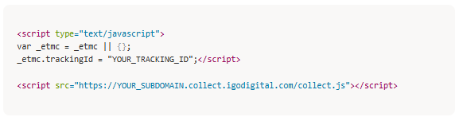

Este script permite capturar la navegación del usuario y enviar los eventos clave.

### 3.2. Implementación de Eventos de Producto y Carrito

Einstein necesita recibir eventos dinámicos que indiquen qué producto está viendo el usuario y qué añade o elimina del carrito.

Ejemplos:

Evento de vista de producto  
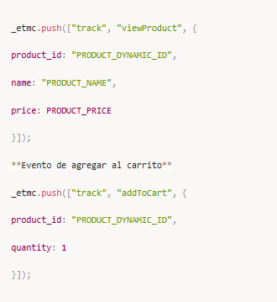  
  
  
Todos los valores son dinámicos y se rellenan automáticamente mediante variables del CMS/ecommerce.

**No se codifican productos fijos**, sino que se insertan desde la plantilla.

### **3.3. Configuración del “Cart Abandonment Logic” dentro de Web Recommendations**

Dentro de **Einstein → Web Recommendations**, se debe habilitar la lógica del carrito:

**✔ Activar “Cart Logic”**

Registra automáticamente:

* productos añadidos al carrito
* productos eliminados
* tiempo desde la última interacción

**✔ Ajustar la ventana de abandono**

Ejemplo recomendado:

* Considerar “carrito abandonado” cuando han pasado **30–60 minutos** desde la última actividad.

**✔ Validación en tiempo real**

Einstein creará un **evento interno** denominado *Cart Abandonment Event*, que puede utilizarse como fuente de entrada en un Journey.

### **3.4. Validación de la Población y Eventos**

Dentro de **Email Recommendations**, se validan:

* Eventos recibidos (viewProduct, addToCart)
* Carritos detectados
* Reglas de recomendación activas
* Catálogo correctamente sincronizado

Cuando el sistema comienza a recibir actividad, el panel mostrará usuarios activos.

# **4. Uso del Carrito Abandonado en Journey Builder**

Una vez Einstein está enviando el evento de abandono, el siguiente paso es activarlo dentro de un journey.

### **✔ Fuente de Entrada: “Einstein Activity”**

En Journey Builder, seleccionar como Entry Source:

* **Einstein Event → Cart Abandonment**

Esto permite que cada usuario que abandona un carrito se ingrese automáticamente al Journey.

### **✔ Contenido dinámico**

En Email Studio se insertan:

* Bloques de **Cart Items** (productos exactos abandonados)
* Bloques de **Web Recommendations** (productos similares o complementarios)

### **✔ Activación del Journey**

El journey típico incluye:

* recordatorio suave (1 hora)
* recordatorio fuerte (24 horas)
* recomendación dinámica avanzada (48 horas)

**Journey Pre-Visita**

**Journey Amigo “líder” del grupo**

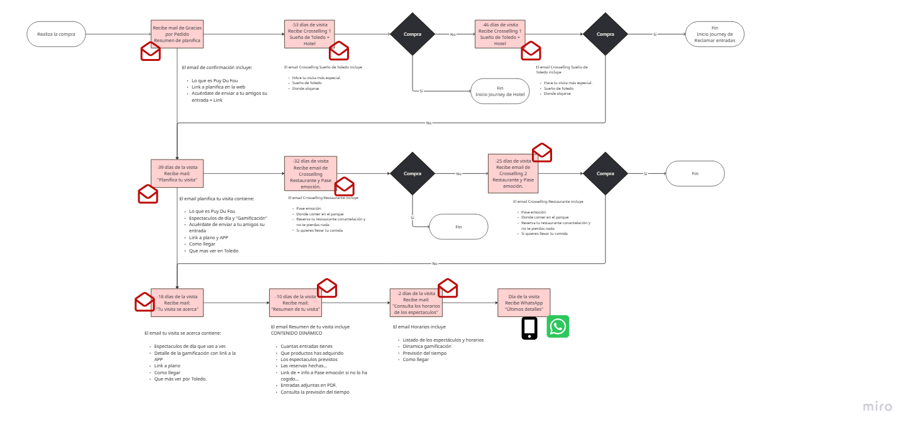**Journey amigo Mochila**

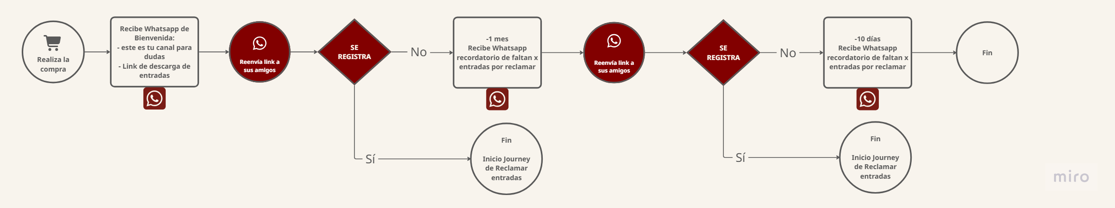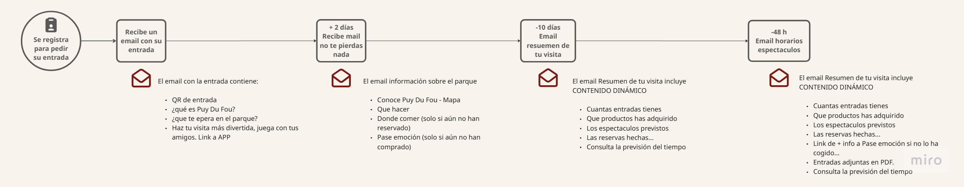

# **Journey de visita**

# **Journey de la visita Físico**

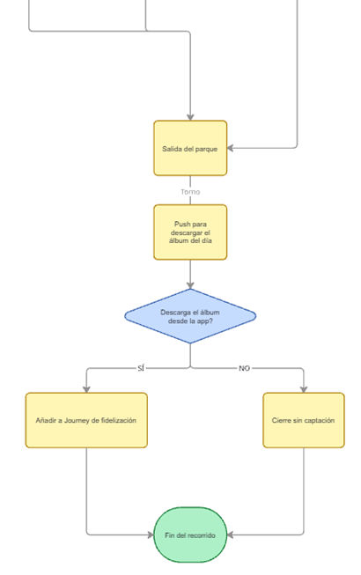  
Journey Entrada

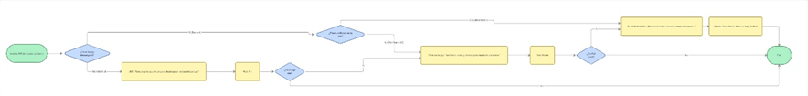**Journey espectáculos progreaso en la app**

1er espectáculo  
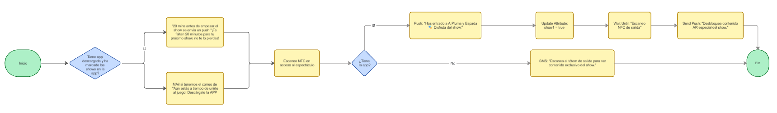2do espectáculo

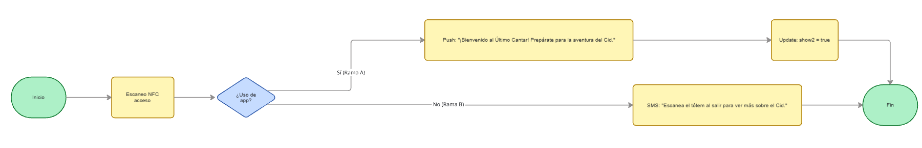**Journey Salida**  
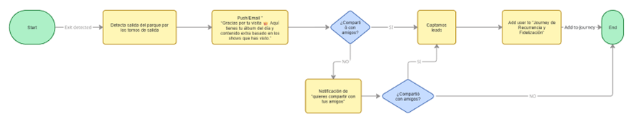**Gamificación Totems escondidos**

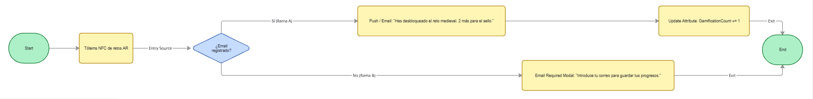**Wifi en zona de restauración**

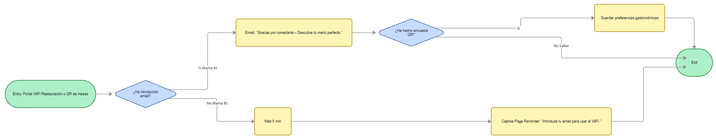**Journey no participantes**

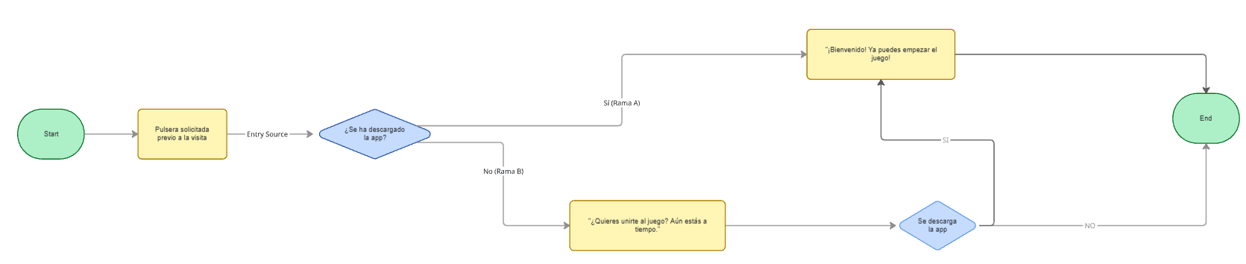

**Journey de visita**

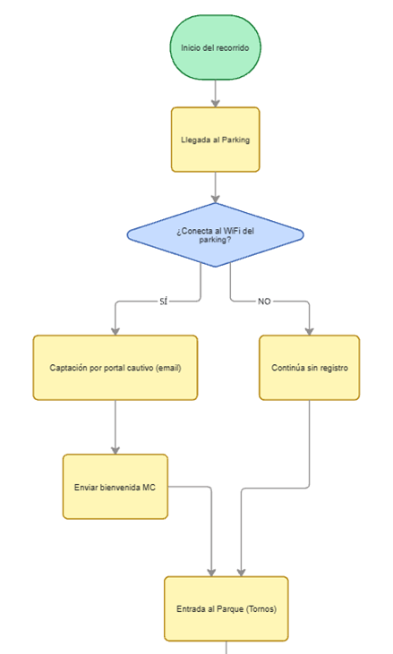

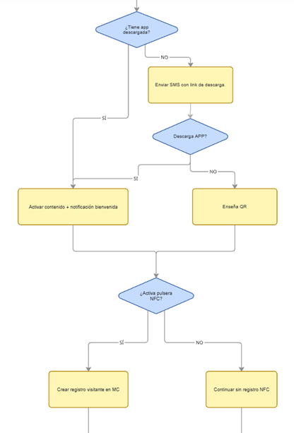

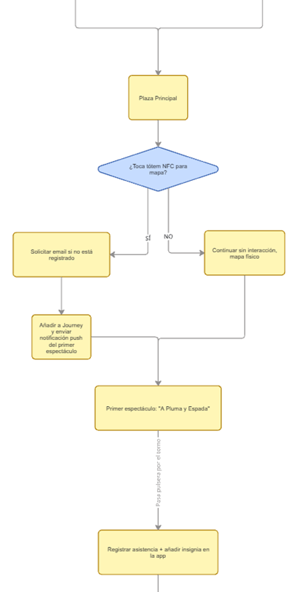  
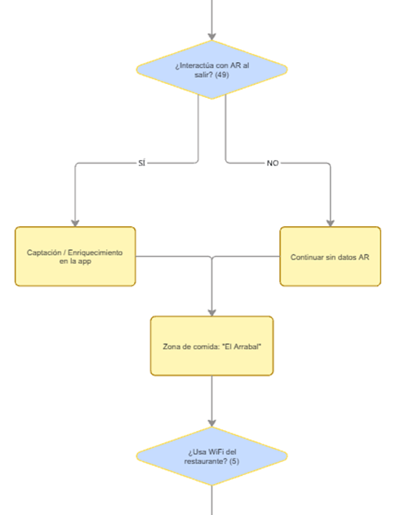

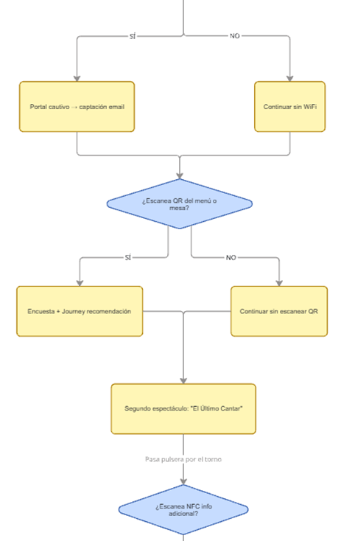

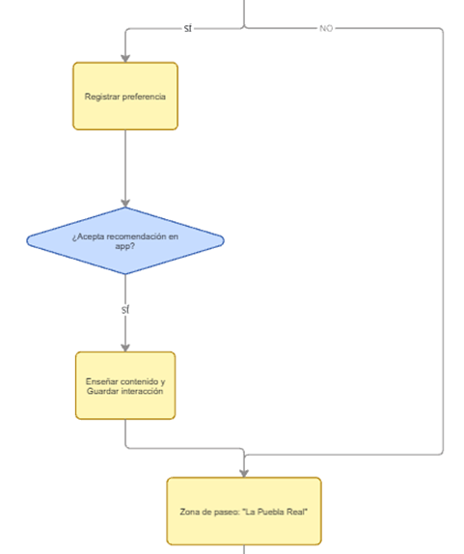  
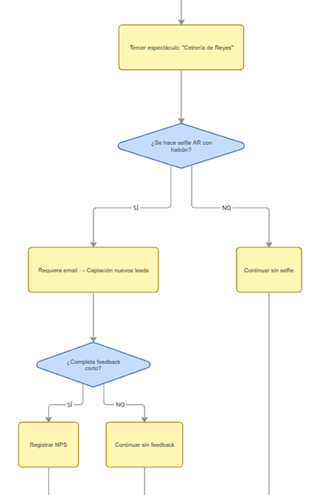  
  
  
  
**Journey Entrada**

**Journey espectáculos progreaso en la app**  
J1er espectáculo  
2do espectáculo

**Journey Salida**

**Gamificación Totems escondidos**

**Wifi en zona de restauración**  
  
  
**Journey no participantes**  
**Journey Post-visita**

# **1. Audiencias para comunicaciones post visita**

Hay tres tipos de comunicaciones post visita que segmentaremos, Para el grupo de amigos, el “amigo líder”, el “amigo mochila” y el “futuro líder”

amigo líder: es el amigo que ha comprado las entradas para la experiencia y por lo tanto ha demostrado iniciativa de cara a venir al parque, recibirá un mail resumiendo su experiencia y detallando las aventuras que ha experimentado y cuales le faltan y puntos de experiencia acumulados en esta visita y cuántos le faltan para subir de nivel para incentivarle a volver, además de la encuesta de satisfacción.

Futuro líder: es uno de los amigos que no compró la visita, pero una vez en el parque, descargó la app, interactuó con las experiencias e incluso adquirió la pulsera QR o el llavero en vez de solo usar el QR de la app. Esta persona tiene “madera de líder”, las comunicaciones que recibirá serán mas efusivas, recordándole lo que se ha dejado por ver y las ventajas de volver al parque y animando a que traiga a sus amigos para competir con ellos , puede que vuelva con el mismo grupo, pero esta vez haciéndose el cargo de la compra de las entradas o incluso con otro grupo nuevo de amigos

amigo mochila: es el amigo que ha ido puede que por acompañar al resto y no quedarse solo en casa, digamos que ha ido un poco por ir, puede verse en que o no se ha descargado la app o se la ha descargado pero su participación en las experiencias ha sido mínima, el impacto sobre esta persona va a ser mínimo, recibirá el mail de post visita estándar detallando su experiencia y el impacto será mínimo, pues tiene mas posibilidades de volver si un amigo líder vuelve a traerle.

## **2. Flujo de envío de comunicación tras la visita**

Tras la visita al parque, se le enviará una comunicación vía push o mail según el usuario lo tenga configurado, para indicarle que espectáculos no ha visto y cuantos puntos ha ganado por los que si, en el mail se le indicará dónde descargar las fotos que hayan hecho en los puntos de fotografía.

El contenido del mail será dinámico, no solo para poner el nombre de la persona sino su rango, el texto explicando el rango en el que se encuentra y mandarle la encuesta de satisfacción.

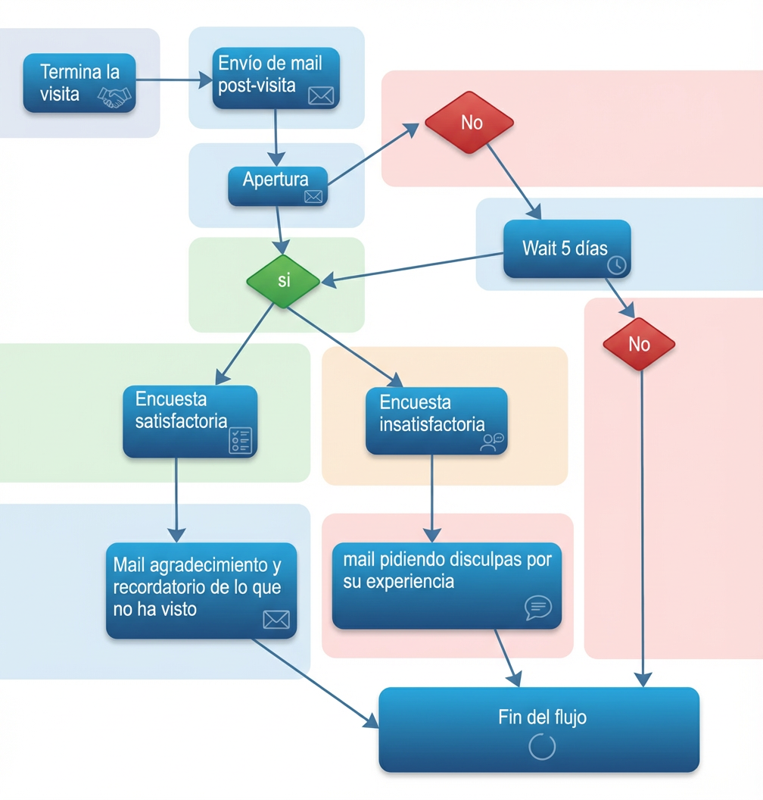  
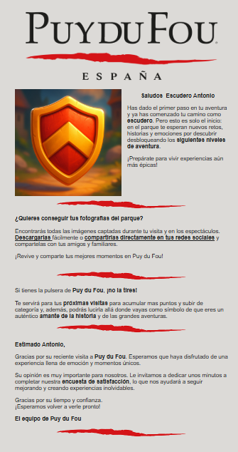  
  
  
**Loyalty Management Program**

1. Arquitectura del sistema
2. Reglas de puntuación del programa, niveles y lógica de progresión
3. Flujo de datos y automatización del sistema de puntos
4. Pantallas de la App
5. Journey incluidos en el Loyalty Program

**📊 Resumen conceptual para documentación**

La aplicación oficial de Puy du Fou integra un sistema de *Loyalty Management* diseñado para acompañar al visitante a lo largo de su experiencia dentro del parque. Esta mecánica convierte la visita en una aventura gamificada donde el usuario desbloquea insignias, progresa a través de distintos niveles ****y obtiene ventajas y contenido exclusivo.

El sistema está compuesto por cuatro niveles principales:

1. Visitador Principiante
2. Explorador de Leyendas
3. Cronista del Tiempo
4. Guardián de la Historia

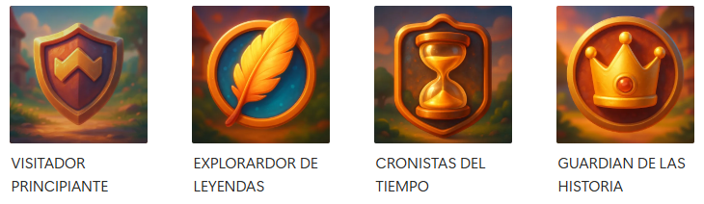Cada nivel representa un grado de descubrimiento del parque y se obtiene al completar misiones y actividades dentro de la experiencia Puy du Fou.

* Los niveles están diseñados para premiar progresivamente el compromiso del visitante.
* Los primeros niveles se alcanzan con pocas interacciones.
* El nivel final garantiza una experiencia completa dentro del parque.
* “El Sueño de Toledo” actúa como **requisito narrativo** y como filtro de calidad para el nivel máximo.

Cada nivel representa un grado de descubrimiento del parque y se obtiene al completar misiones y actividades dentro de la experiencia Puy du Fou.

* Los niveles están diseñados para premiar progresivamente el compromiso del visitante.
* Los primeros niveles se alcanzan con pocas interacciones.
* El nivel final garantiza una experiencia completa dentro del parque.
* “El Sueño de Toledo” actúa como **requisito narrativo** y como filtro de calidad para el nivel máximo.

## **1. Arquitectura del sistema**

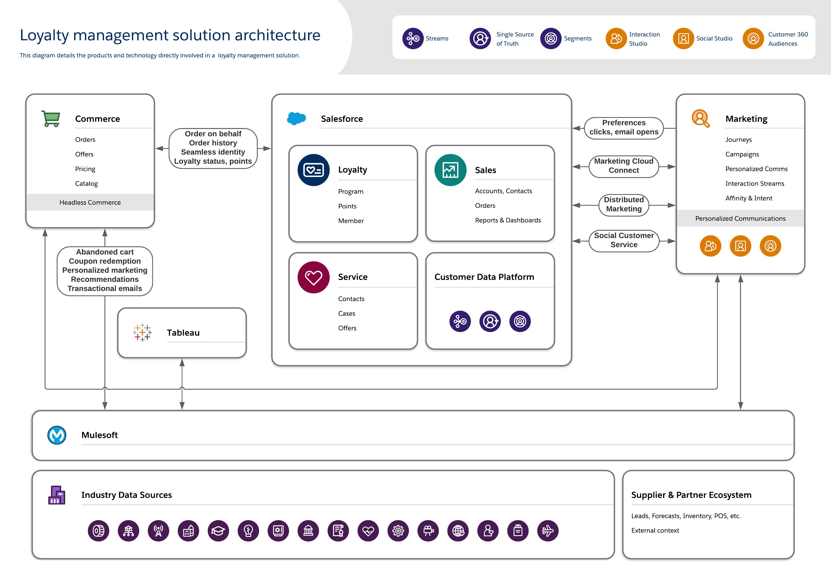**1.1. Canales que alimentan el Loyalty**

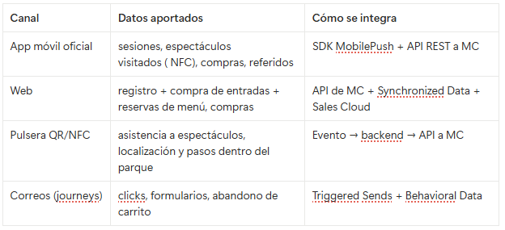**2. Reglas de Puntuación del Programa, Niveles y Lógica de Progresión**

### **2.1 Niveles del Programa**

### **🏆 Tabla oficial de niveles, insignias y umbrales**

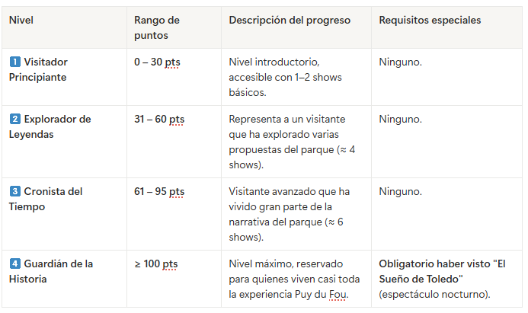**📘 Lógica de progresión hacia “Guardián de la Historia”**

Para alcanzar el nivel 4- Guardián de la Historia:

* Debe llegar a **≥ 100 puntos**
* Debe **haber visto El Sueño de Toledo (30 pts).**
* Debe haber visto mínimo **7 espectáculos** en total.
* Puede llegar a 100 puntos sin necesidad de ver todos los shows pero con interacciones tipo compartir en RRSS

Esto asegura que el usuario:

* Vivió casi todas las propuestas del parque.
* Desbloqueó la narrativa completa.
* Cumple el criterio de “experiencia premium total”

### **2.2 Tabla Maestra de Puntos por Actividad**

Esta tabla amplía la que tú ya tenías, respetando formato y estilo, y añadiendo todas las nuevas reglas del sistema.

1. **Puntos por Shows 🎭**

* Show diurnos (7 shows): valor medio.
* Show nocturno “El Sueño de Toledo”: valor alto (porque es obligatorio y más largo).

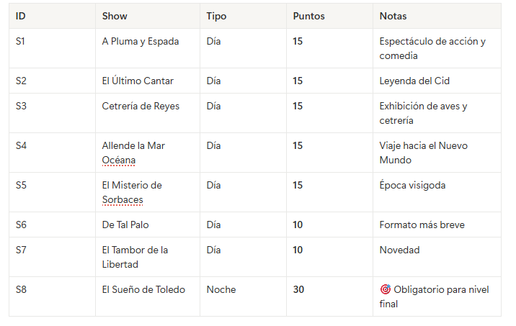

**2. Puntos por compras online🛒**  
  
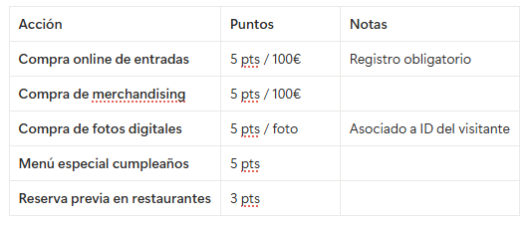

**3.Interacciones en la App 📲**  
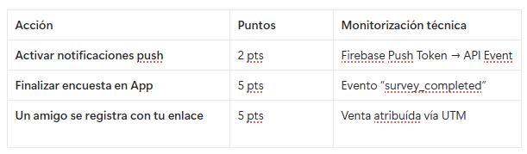

**2.3. Beneficios progresivos**

**Nivel 1 — Principiante**

* Cupón 5% en tienda (válido 48h → urgencia)
* Acceso a itinerarios recomendados

**Nivel 2 — Explorador de Leyendas**

* Foto digital gratuita de un espectáculo
* Prioridad en colas virtuales no premium
* Menú medieval “Explorador” con precio reducido

**Nivel 3 — Cronista del Tiempo**

* Descuento del 10% en restauración
* Preferencia en reservas de espectáculos
* Merchandising exclusivo

**Nivel 4 — Guardián de la Historia**

* Acceso prioritario al parque
* Regalo de bienvenida : Postal digital personalizada con su nombre y logros (“Crónicas de [Nombre del visitante]”).
* Butacas premium nocturnas (limitadas)
* Invitación a 1 evento anual cerrado

## **3. Flujo de datos y automatización del sistema de puntos**

### **3.1. Cómo se adapta este flujo al contexto de Puy du Fou**

**Cada interacción genera un evento que llega al backend del parque:**

1. La pulsera QR/NFC actúa como “identificador físico + evento”: cada entrada a show genera un evento fidelidad desde la App
2. Las compras online o en app (entradas, merch, packs, fotos) se integran vía API/Commerce → Loyalty Event
3. Las actividades digitales (encuesta en la App, referidos) generan eventos en Loyalty Management→ Loyalty Event

Gracias a esto, cada interacción, online o física vinculada a la pulsera, queda rastreable y acumulable dentro de Loyalty Management, con integridad de datos, trazabilidad y capacidad de redención.

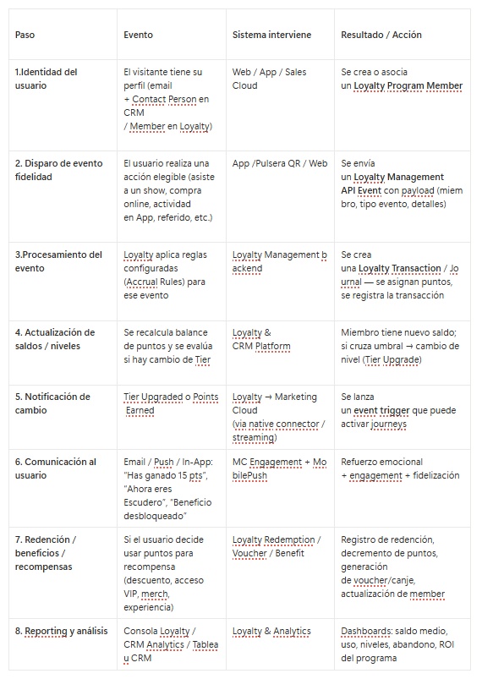

## **4. Pantallas de la App**

En esta sección se presentan las pantallas principales del prototipo de la aplicación móvil de Puy du Fou España.

El diseño mantiene la identidad visual del parque: tonos burdeos y dorados, tipografía elegante y una estética épica que refuerza la narrativa de aventura y descubrimiento del visitante.

### **1. Pantalla de Onboarding – “Embárcate en una Aventura”**

La experiencia del visitante comienza con una bienvenida inspiradora.

Esta pantalla invita al usuario a embarcarse en una aventura donde podrá ganar insignias, cumplir misiones y completar su colección mientras descubre el parque.  
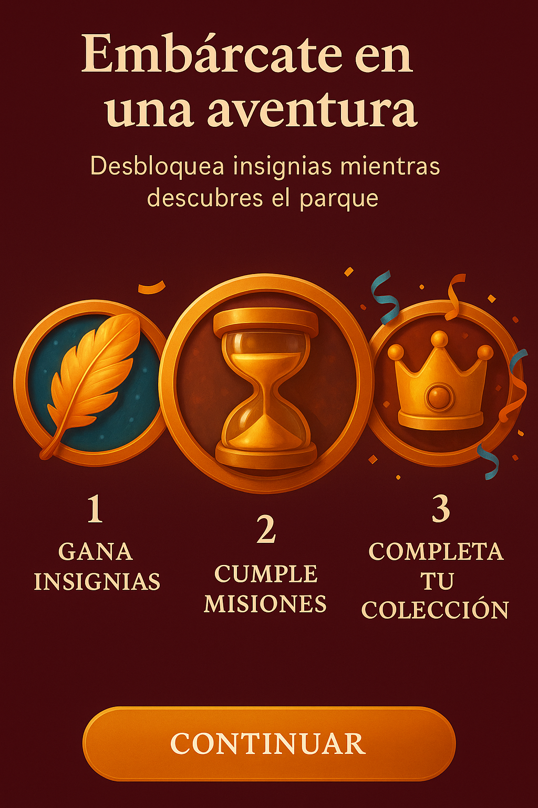

Esta pantalla introduce al usuario en la dinámica del sistema de lealtad. Se explican los tres pilares de funcionamiento:

1. **Gana Insignias:**

El visitante desbloquea insignias conforme completa misiones dentro del parque (asistir a espectáculos, visitar zonas, descubrir secretos, etc.).

1. **Cumple Misiones:**

Estas misiones pueden ser de exploración, aprendizaje o participación. Cada una tiene un valor en puntos o progreso hacia una insignia.

1. **Completa Tu Colección:**

Todas las insignias conseguidas se registran en el perfil del usuario, mostrando su nivel dentro del programa.

El botón “**Continuar**” lleva al usuario a su área privada para comenzar la aventura.

**2. Pantalla “Mi Cuenta” – Área Privada del Usuario**

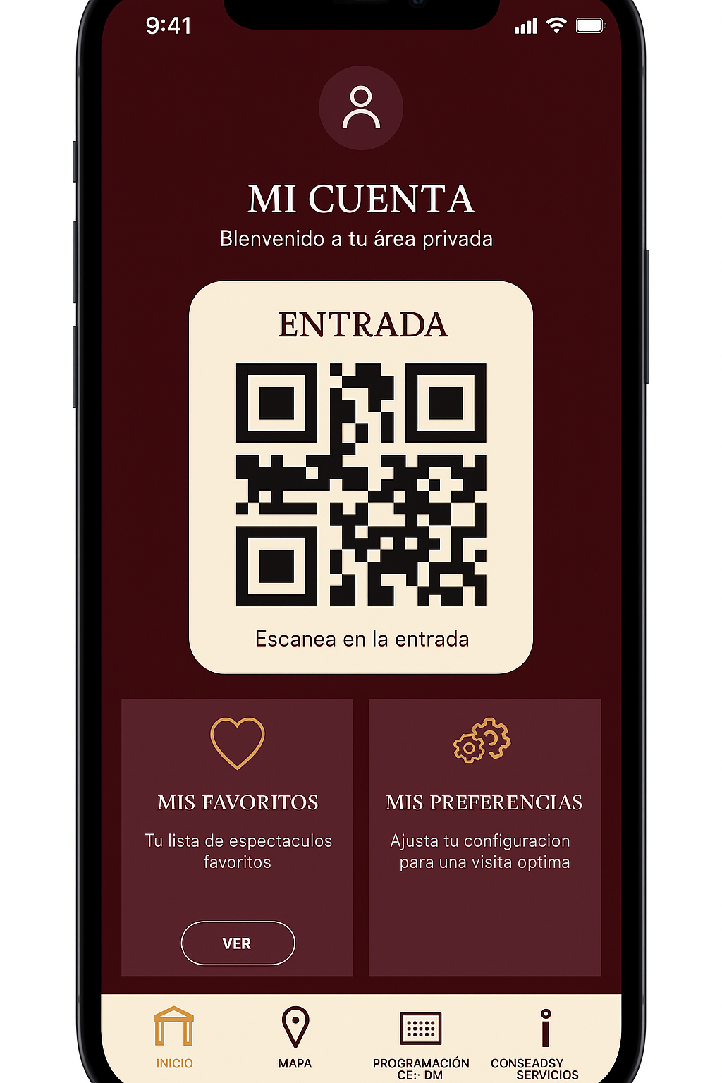

Esta sección centraliza toda la información asociada al visitante, incluyendo su progreso en el programa de lealtad.

### **Elementos principales:**

▸ *Entrada – Código QR*

Permite que el usuario acceda al parque escaneando directamente desde la App.

Esta función conecta la identidad digital del visitante con sus actividades dentro del recinto, habilitando el seguimiento de misiones completadas.

▸ *Mis Favoritos*

El usuario guarda espectáculos o actividades de su interés.

Aunque no afecta directamente al sistema de puntos, mejora la personalización y permite sugerir misiones relacionadas.

▸ *Mis Preferencias*

Configuración del usuario para optimizar su experiencia.

Puede incluir preferencias de idioma, accesibilidad o intereses temáticos.

**3. Pantalla de Insignias – “Insignias Desbloqueadas”**

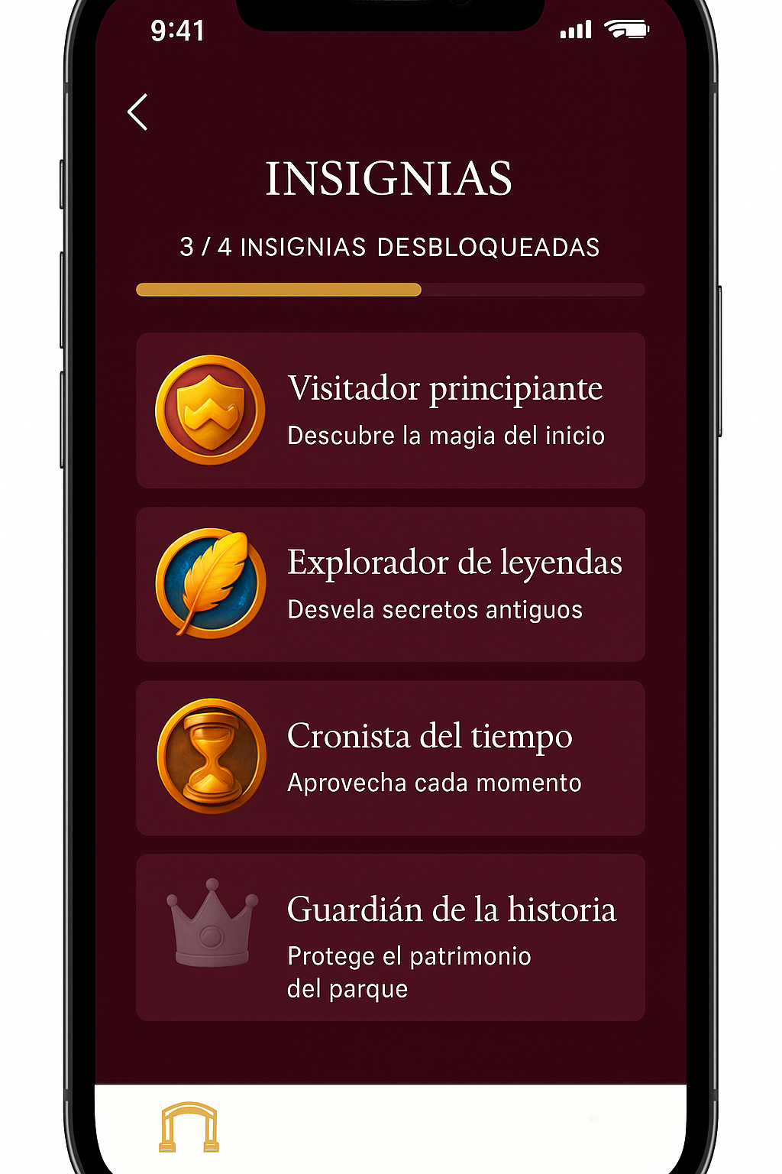

En esta pantalla, el usuario visualiza el progreso dentro del sistema de lealtad.

**Componentes principales:**

▸ *Contador de Progreso*

Ejemplo: “3 / 4 Insignias Desbloqueadas”.

Permite ver cuántos logros se han obtenido y cuántos faltan para subir de nivel.

▸ *Listado de Insignias*

Estas insignias corresponden a acciones realizadas dentro del parque y son las que determinan la progresión entre niveles.

### **4. Pantalla Detallada de Nivel**

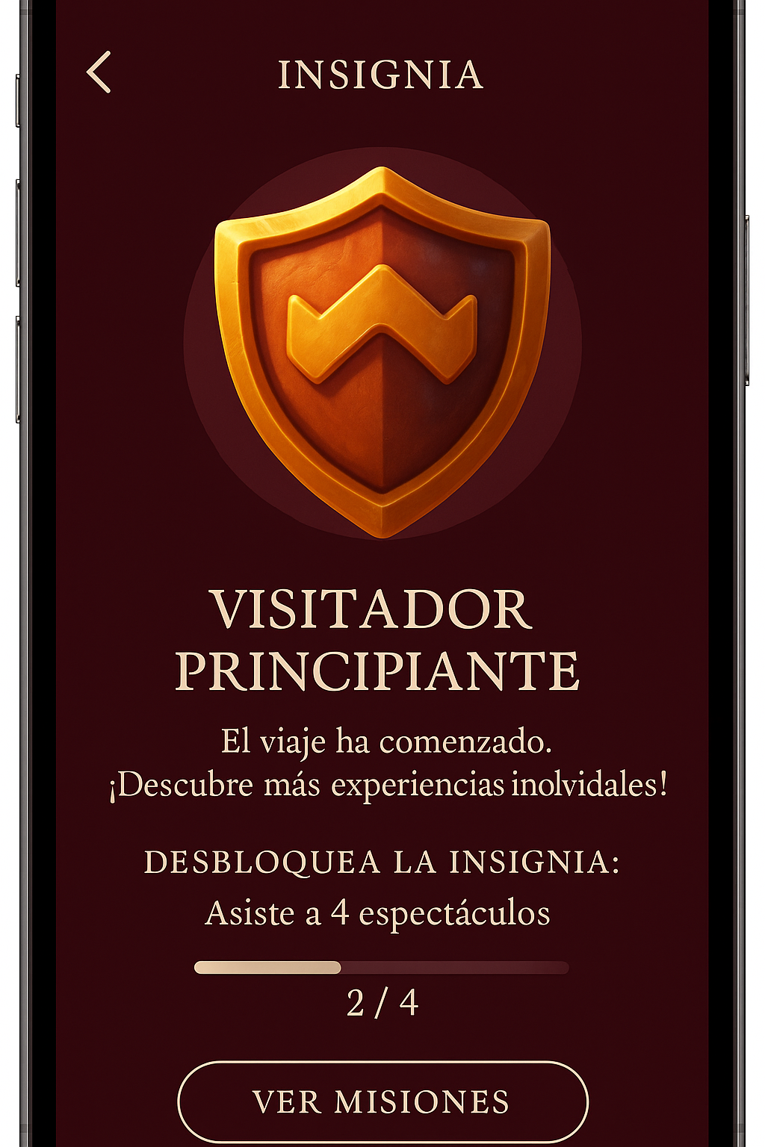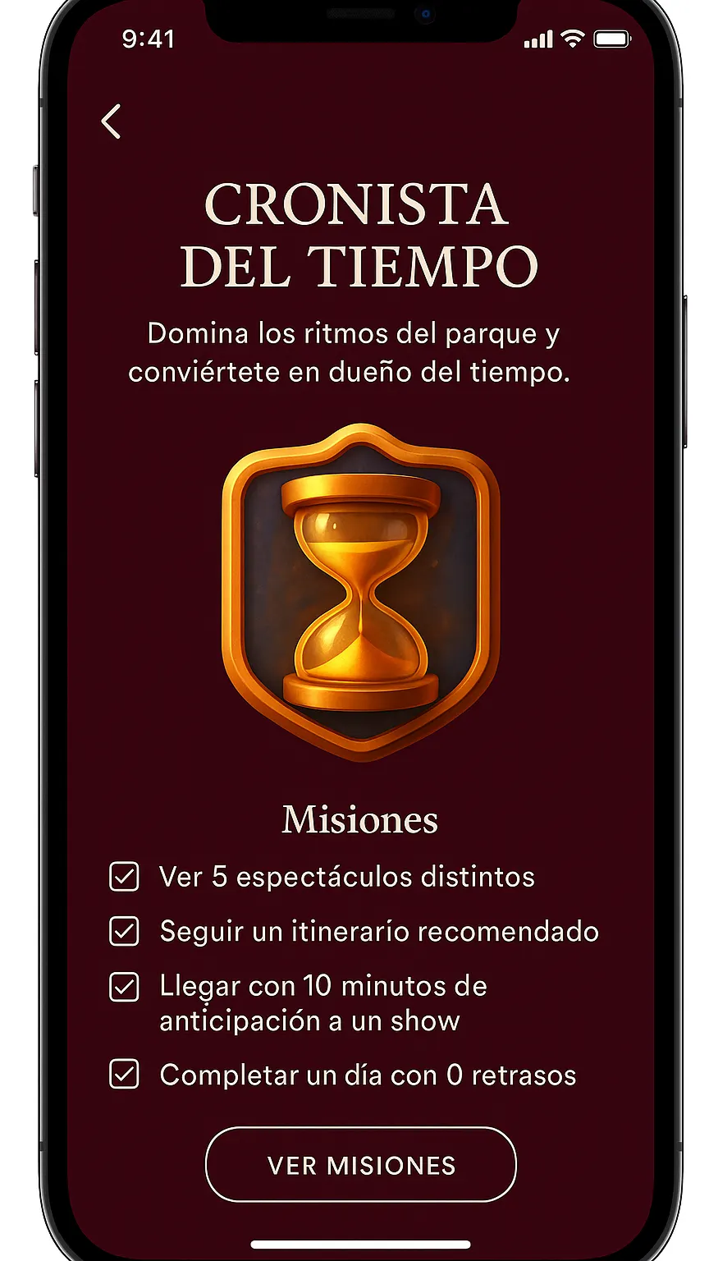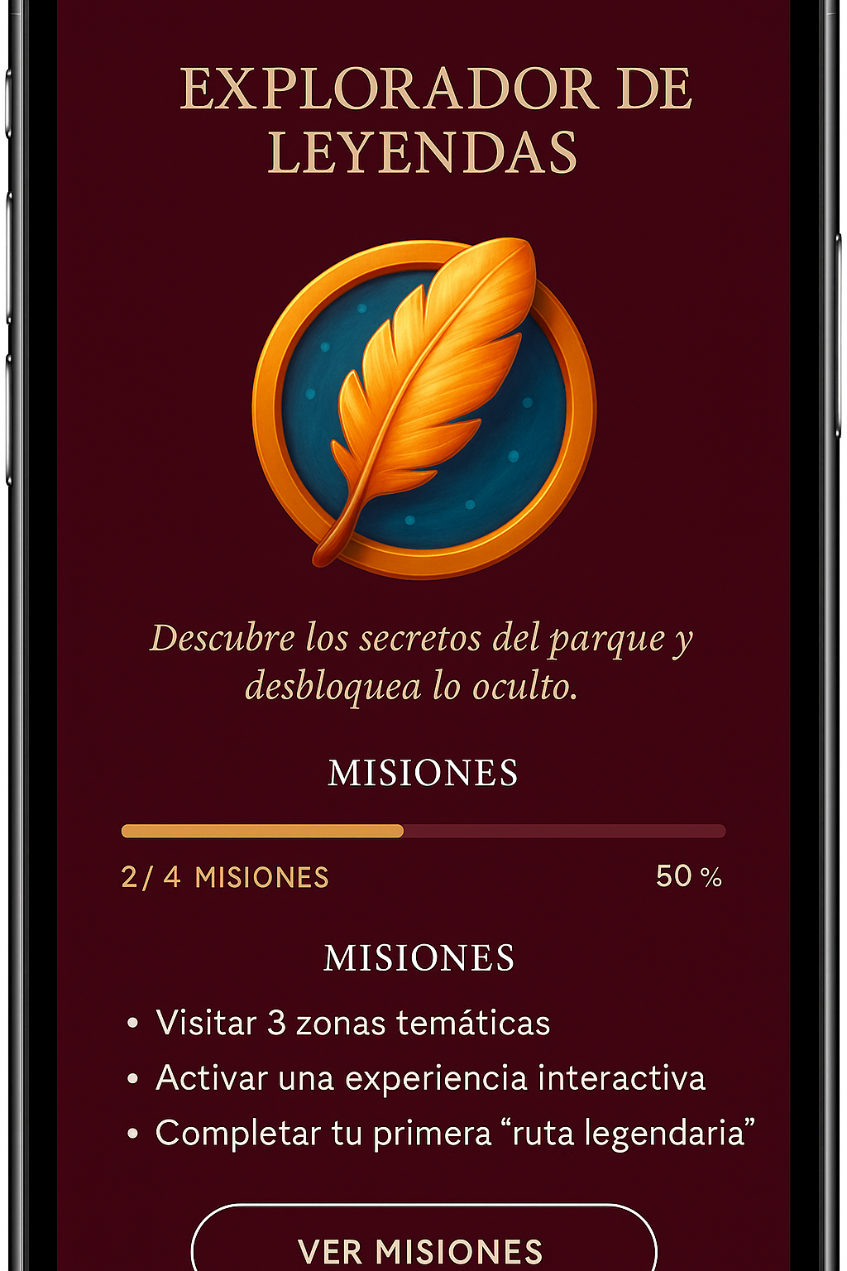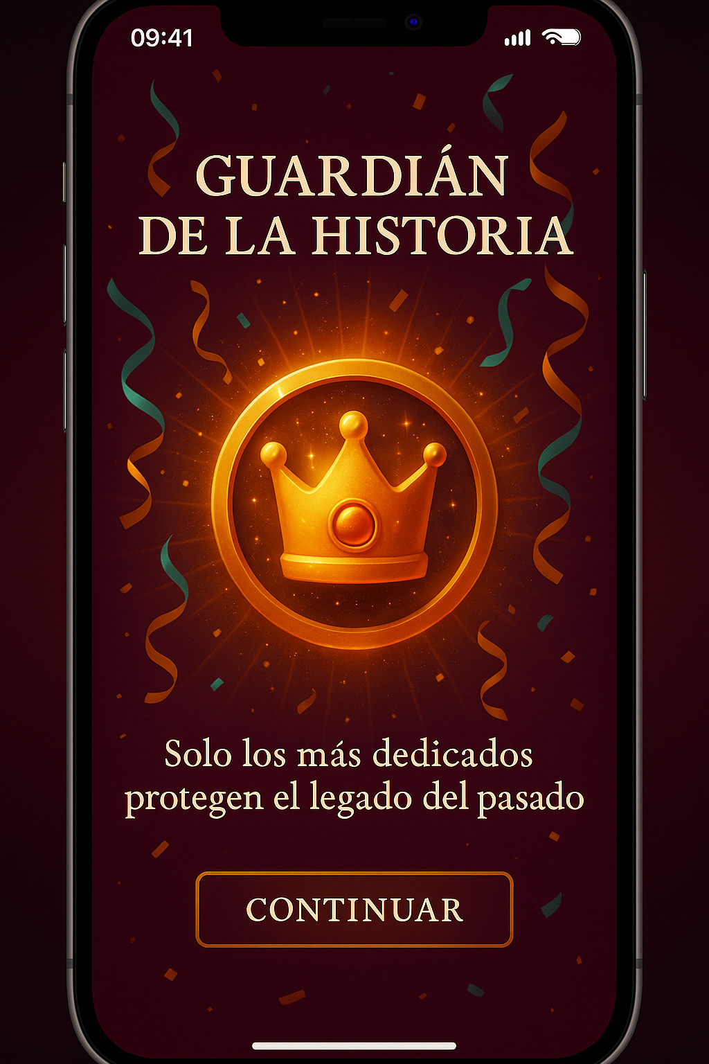

Esta pantalla cambia dinámicamente en función del nivel actual del usuario.

Secciones que incluye:

▸ *Insignia Principal*

Un emblema visual que representa el nivel alcanzado.

▸ *Título del Nivel*

▸ *Mensaje Narrativo*

Cada nivel muestra un texto introductorio, alineado con el estilo épico de Puy du Fou.

Ej.: “El viaje ha comenzado. ¡Descubre más experiencias inolvidables!”

▸ *Condición para Desbloquear el Nivel*

Muestra los requisitos necesarios para obtener puntuación y ascender de nivel, junto con una barra de progreso que indica el avance hacia el desbloqueo del siguiente nivel.

Ej.: “Asiste a 4 espectáculos”, “Comparte con un amigo y haz que se registre” etc

▸ *Botón “Ver Misiones”*

Permite acceder a la lista de actividades necesarias para avanzar.

### **5. Notificaciones**

1. **Notificación de Ascenso de Nivel**

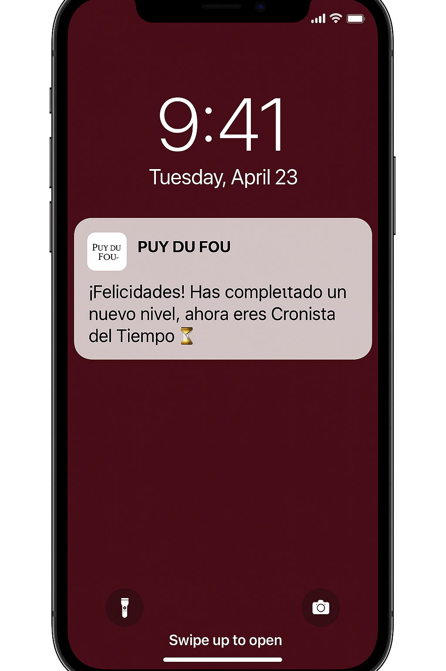

Esta pantalla muestra la **notificación push** que recibe el usuario cuando completa los requisitos para avanzar de nivel dentro del sistema de lealtad de Puy du Fou.

La notificación aparece en la pantalla de bloqueo del dispositivo y cumple dos funciones principales:

1. Informar del progreso

El mensaje confirma que el usuario ha alcanzado un nuevo nivel —en este caso, Cronista del Tiempo—, reforzando la sensación de logro dentro de su aventura en el parque.

1. Motivar la continuidad

La comunicación instantánea y celebratoria (“¡Felicidades!”) potencia la gamificación del sistema y anima al usuario a continuar descubriendo misiones para avanzar al siguiente nivel.

El uso de un **icono temático** (⏳) refuerza la identidad visual del programa de lealtad y crea una conexión directa con la narrativa del nivel desbloqueado.

**2. Notificación de Preparación para la Visita**

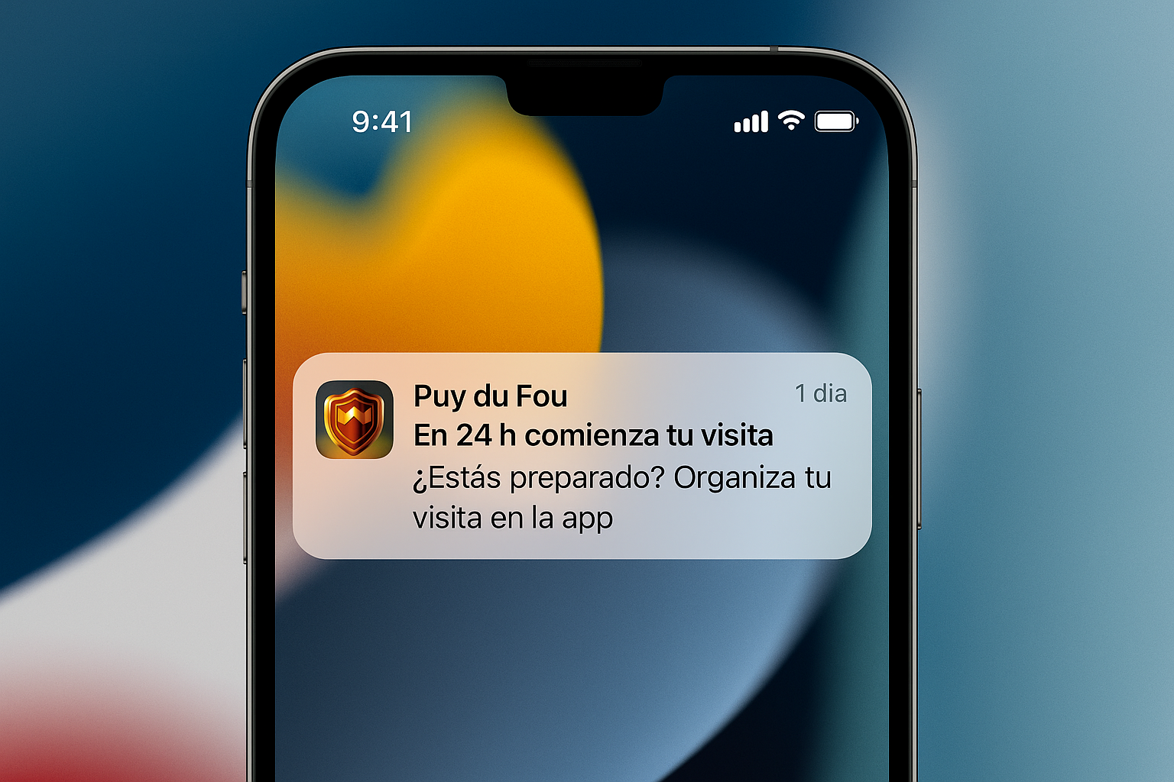

Esta notificación push aparece en el móvil del usuario cuando falta menos de 24 horas para su visita al parque. Su objetivo es acompañar al visitante antes de su llegada y asegurar que pueda organizar correctamente su experiencia.

El mensaje cumple tres funciones principales:

1. Recordatorio oportuno

El título ****“En menos de 24h comienza su visita” informa al usuario de la proximidad de su entrada, reduciendo olvidos o confusiones sobre la fecha reservada.

1. Activación del usuario

El encabezado “¿Estás preparado?” busca generar emoción y anticipación, reforzando la narrativa de aventura del parque.

1. Guía para la planificación

La frase “Organiza tu visita en la App” invita al usuario a entrar en la aplicación para revisar horarios, favoritos, misiones o cualquier preparación necesaria, mejorando su experiencia desde antes de llegar al recinto.